Технология создания сверхпроводящего двухконтурного интерферометра на основе переходов Nb/AlOx/Al
Шишкин Андрей Геннадьевич
Младший научный сотрудник
Московский физико-технический институт, Москва, Россия
Младший научный сотрудник
Институт физики твердого тела РАН, Черноголовка, Россия
E–mail: andrey_shishkin@mail.ru

В работе [1] был предложен новый интерферометр как детектор квантовых состояний. Детектор состоит из двух алюминиевых сверхпроводящих контуров, связанных двумя джозефсоновскими переходами (Al/AlOx/Al) таким образом, что разность фаз волновых функций на сегментах этих контуров скачкообразно меняет критический ток всей структуры от нуля до максимального и обратно при последовательном изменении квантовых чисел в каждом из контуров. Устройство представляет собой плоский чип с двумя квадратными контурами из алюминия. Эти контуры расположены друг над другом и, что самое важное, связаны между собой джозефсоновскими контактами. Работающий при температурах ниже 1.2-1.4 K детектор способен стать как исследовательским инструментом, так и элементом построения квантовых компьютерных систем.
Анализ работы интерферометра [1] показал, что формула для тока через описанную систему имеет следующий вид:
Is= I_{a}sin(φ_{a})+I_{b}sin(φ_{a}+π(n_{u}+n_{d})) (1)
В этом выражении I_{a} и I_{b} - критические токи отдельных джозефсоновских переходов, φ_{a} - определяемое геометрией нового интерферометра одинаковое изменение фазы волновой функции на каждом переходе, а π(n_{u}+n_{d}) - фазовое слагаемое, в котором n_{u} и n_{d} целые числа квантования момента импульса в верхнем и нижнем сверхпроводящих контурах. В публикации [1] исследовалась работа интерферометра при температурах ниже сверхпроводящего перехода алюминия Т<1.2 К. В нашей работе исследуется сверхпроводящий интерферометр с алюминиевым и ниобиевым контурами и с джозефсоновскими переходами Nb/AlOx/Al/. Данное устройство позволяет изучить работу нового интерферометра во флуктуационной области перехода алюминия в сверхпроводящее состояние с целью изучения единичных актов проскальзывания фазы.
Двухконтурный интерферометр (см. Рис.1.) изготавливался с помощью электронной литографии на профессиональном литографе Crestec Cable-9000с с диаметром электронного пучка ~10 нм. Для создания структур использовались нависающие двухслойные полимерные маски: резисты MMA 9% и AR-P 6200.04 с толщинами 860 нм и 120 нм соответственно. В ходе проявления нижнего слоя резиста MMA, под слоем резиста AR-P, образуется свободное от резиста пространство, гораздо большее геометрических размеров самой структуры. Это позволяет производить теневое напыление под значительными углами ~16 градусов. Двухугловое теневое напыление производилось на установке Plassys MEB 550 S. Предварительно очищалась подложка кремния ионами аргона под разными углами для улучшения адгезии будущих структур к подложке. Далее под определенным углом напылялся слой алюминия толщиной 30 нм (с последующим окислением алюминия и формированием туннельного диэлектрика AlO_{x} толщиной ~2 нм). Затем под другим углом напылялся слой ниобия 35 нм. После напыления резистивная маска удалялась Lift-off процессом в растворе н-метилпирролидона.
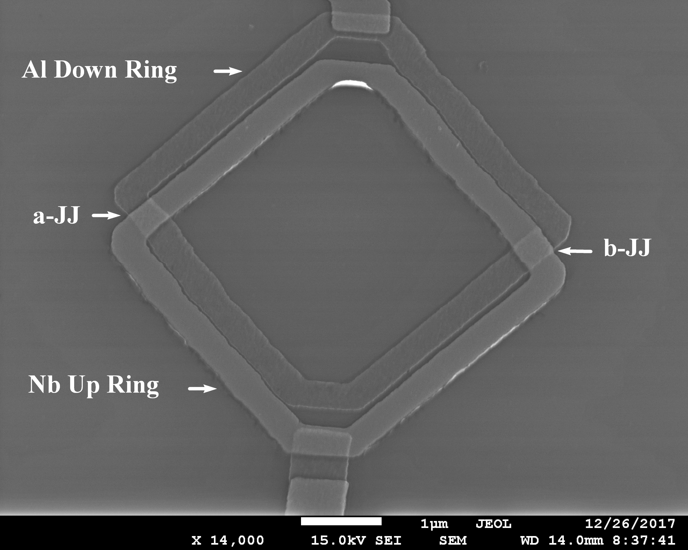

Рис.1. РЭМ изображение двухконтурного интерферометра, состоящего из двух квадратных Al и Nb контуров со стороной 4 мкм и шириной 0.3 мкм.
(а) (б)
Рис.2. (а) Зависимость сопротивления от температуры интерферометра Nb/AlOx/Al при токе через образец I_{B}=10 нA, (б) ВАХ интерферометра при разных температурах Т=795 и 259 мК.

На зависимости R(T) (см.Рис.2а) ниобиевые части интерферометра начинают переходить в сверхпроводящее состояние около 3.5 К и, вероятно, переходят в сверхпроводящее состояние около 2 К. Переход алюминия в сверхпроводящее состояние происходит при Т=1.4 К. На (Рис.2б) представлены вольт-амперные характеристики (ВАХ) при разных температурах. При температуре Т=259 мК наблюдается критический ток Ic=25 нА рабочих джозефсоновских переходов интерферометра и два критических тока, соответствующих контактным джозефсоновским переходам, при более высоких значениях тока.
В докладе будут представлены результаты переключения интерферометра в зависимости от изменения температуры и магнитного поля.
Автор выражает благодарность Гуртовому В.Л., Столярову В.С. и Никулову А.В. за руководство в ходе исследования, а также центру коллективного пользования с уникальным научным оборудованием в области нанотехнологий (ЦКП МФТИ) (Уникальный идентификатор RFMEFI59417X0014). Работа выполнена при поддержке грантов Миноборнауки (# 14.Y26.31.0007) и РНФ №16-12-00070.

Литература
- Vladimir L. Gurtovoi et al. Development of a Superconducting Differential Double Contour Interferometer // Nano Letters. – 2017. – Т. 17. – №. 11. – С. 6516-6519.

